КЗО «Дніпропетровський навчально – реабілітаційний центр № 1»ДОР»

Конспект відкритого заняття
з ФЕМУ
на тему
«Чайний сервіз»

Вчитель-дефектолог: Дячук О.В.

2025 рік
Мета :
- Навчальна: навчити технології правильно ліплення пластиліну у маленькі кульки.
- Корекційно-розвивальна: удосконалювати навички ліплення пластиліну, розвивати дрібну моторику рук, корегувати поставу.
- Виховна: виховувати навички роботи у групі та допомоги іншим.
Обладнання : Іграшковий посуд, ляльки, аудіосупровід, картон, зразок для ліплення, дощечка, пластилін.
Хід заняття
- Організаційний момент.
Добрий день, діти- кращі на світі! Продзвенів для вас дзвінок, починати нам пора урок.
- Підготовка до сприйняття нового матеріалу.
- Мотивація до навчальної діяльності (демонстрація малюнку)
- Як називається цей захід ? ( Чаювання)
А як у вас влаштовуються чаювання?
- Люди п’ють чай з різного посуду.
- Так, а як називається однаковий посуд для чаювання ? (Сервіз, демонстрація малюнку)
- Давайте дамо визначення слову «сервіз»
Сервіз – це повний набір чайного або столового посуду на певну кількість людей.
- Постановка мети уроку.
- Назвіть предмети чайного сервізу (Чайник, цукорниця, чашки з тарілочками)
- А у вас є вдома чайні сервізи?
Яка ж мета нашого уроку? (Виготовити посуд для чаювання – чайний сервіз, за допомогою кульок з пластиліну).
- Планування роботи:
- Беремо набір пластиліну
- Качаємо кульки
- Кріпимо ці кульки на картон із зображенням чайника та чашки
- Вибір матеріалу:
- Матеріал – пластилін
- Який інструмент нам знадобиться для роботи з пластиліном? (Стеки)
- Правила роботи з пластиліном:
1) Приготувати дощечку для роботи з пластиліном.
2) Акуратно користуватися пластиліном: не бруднити стіл, одяг, ліпити на дощечці, засукати рукава перед роботою.
3) Стеки кладемо по праву сторону дочечки.
4) Після роботи очистити від пластиліну дошки, прибрати пластилін в коробки.
5) Ретельно витерти руки серветкою.
- Мало придбати в будинок гарний посуд, як потрібно з ним поводитися? ( потрібно його мити, берегти, доглядати за ним)
- Так, нам потрібно допомагати своїм батькам, у них багато роботи, щоб у них залишався час на приємне чаювання разом з вами.
- Підсумок уроку. Рефлексія.
- З яким матеріалом ми працювали сьогодні на уроці?
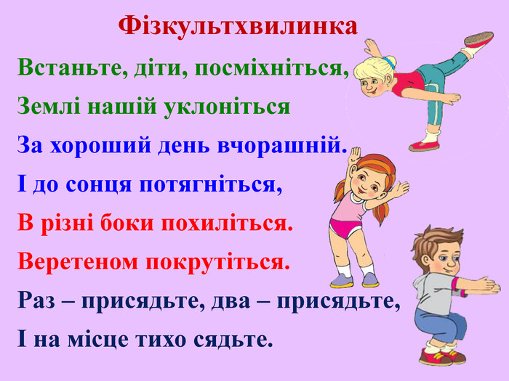
- Чи сподобалося вам виконувати завдання?

